ПРОГРАММА КАНДИДАТА В ДЕПУТАТЫ ЗЕЛЬВЕНСКОГО РАЙОННОГО СОВЕТА ДЕПУТАТОВ ПО ГАГАРИНСКОМУ ИЗБИРАТЕЛЬНОМУ ОКРУГУ № 16
(городской поселок Зельва в границах улиц: Бородичская, Гагарина (от дома № 12 до конца улицы), Вокзальная, Зеленая, Калинина (дома №№ 21, 22, 24), Карла Маркса, Лермонтова (дома №№ 17, 18, 18А), Майская, Молодежная, Олега Кошевого, Привокзальная, Садовая, Северная, Чапаева (дома №№ 23, 28), переулков: Бородичский, Садовый, Северный)
ГРЕЛЯ АНАТОЛИЯ НИКОЛАЕВИЧА

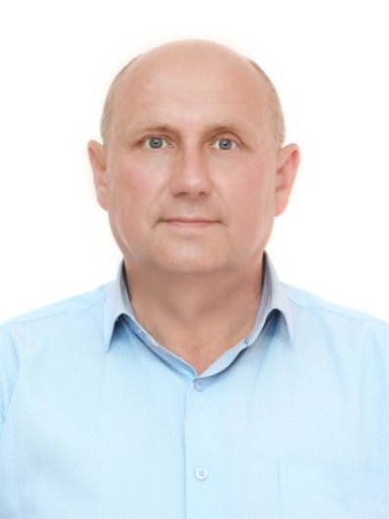 | Грель Анатолий Николаевич, 17 августа 1970 года рождения, начальник отдела землеустройства Зельвенского районного исполнительного комитета, проживает в г.п. Зельва, член Белорусской партии «Белая Русь».

Работая и общаясь непосредственно с людьми, вижу их проблемы и запросы. Считаю, что депутаты не должны быть оторваны от граждан и должны быть постоянно в курсе их проблем и запросов. Своими усилиями хочу развиваться и вносить вклад в общественную жизнь. Готов бороться за интересы граждан, поддерживать инициативы, помогать в решении проблем, с которыми сталкиваются жители нашего района.
Дорогие избиратели! Я, как и все вы, являюсь патриотом своего района, своей страны. Считаю, что благополучие, достаток, зависят непосредственно от каждого из нас. Именно на патриотизме, любви к Родине, к родителям, детям основана историческая правда, как связующая нить всех поколений.
Укрепляя малую Родину, мы сохраняем и укрепляем нашу Беларусь! Вместе мы сможем и сделаем нашу жизнь благополучнее!


